PT. Salam Pacific Indonesia Lines

Nomor Dokumen | IK-SPIL-CS-03-05
Tanggal Berlaku | 13 Juni 2024
Revisi | 02
Halaman | 1 dari 4

Instruksi Kerja
UANG TERTAHAN DI VENDING MACHINE

PENGESAHAN DOKUMEN
Uraian | Dibuat | Disetujui
Jabatan | Branch & Call Center Customer Service Manager | Commercial General Manager
Tanda Tangan | 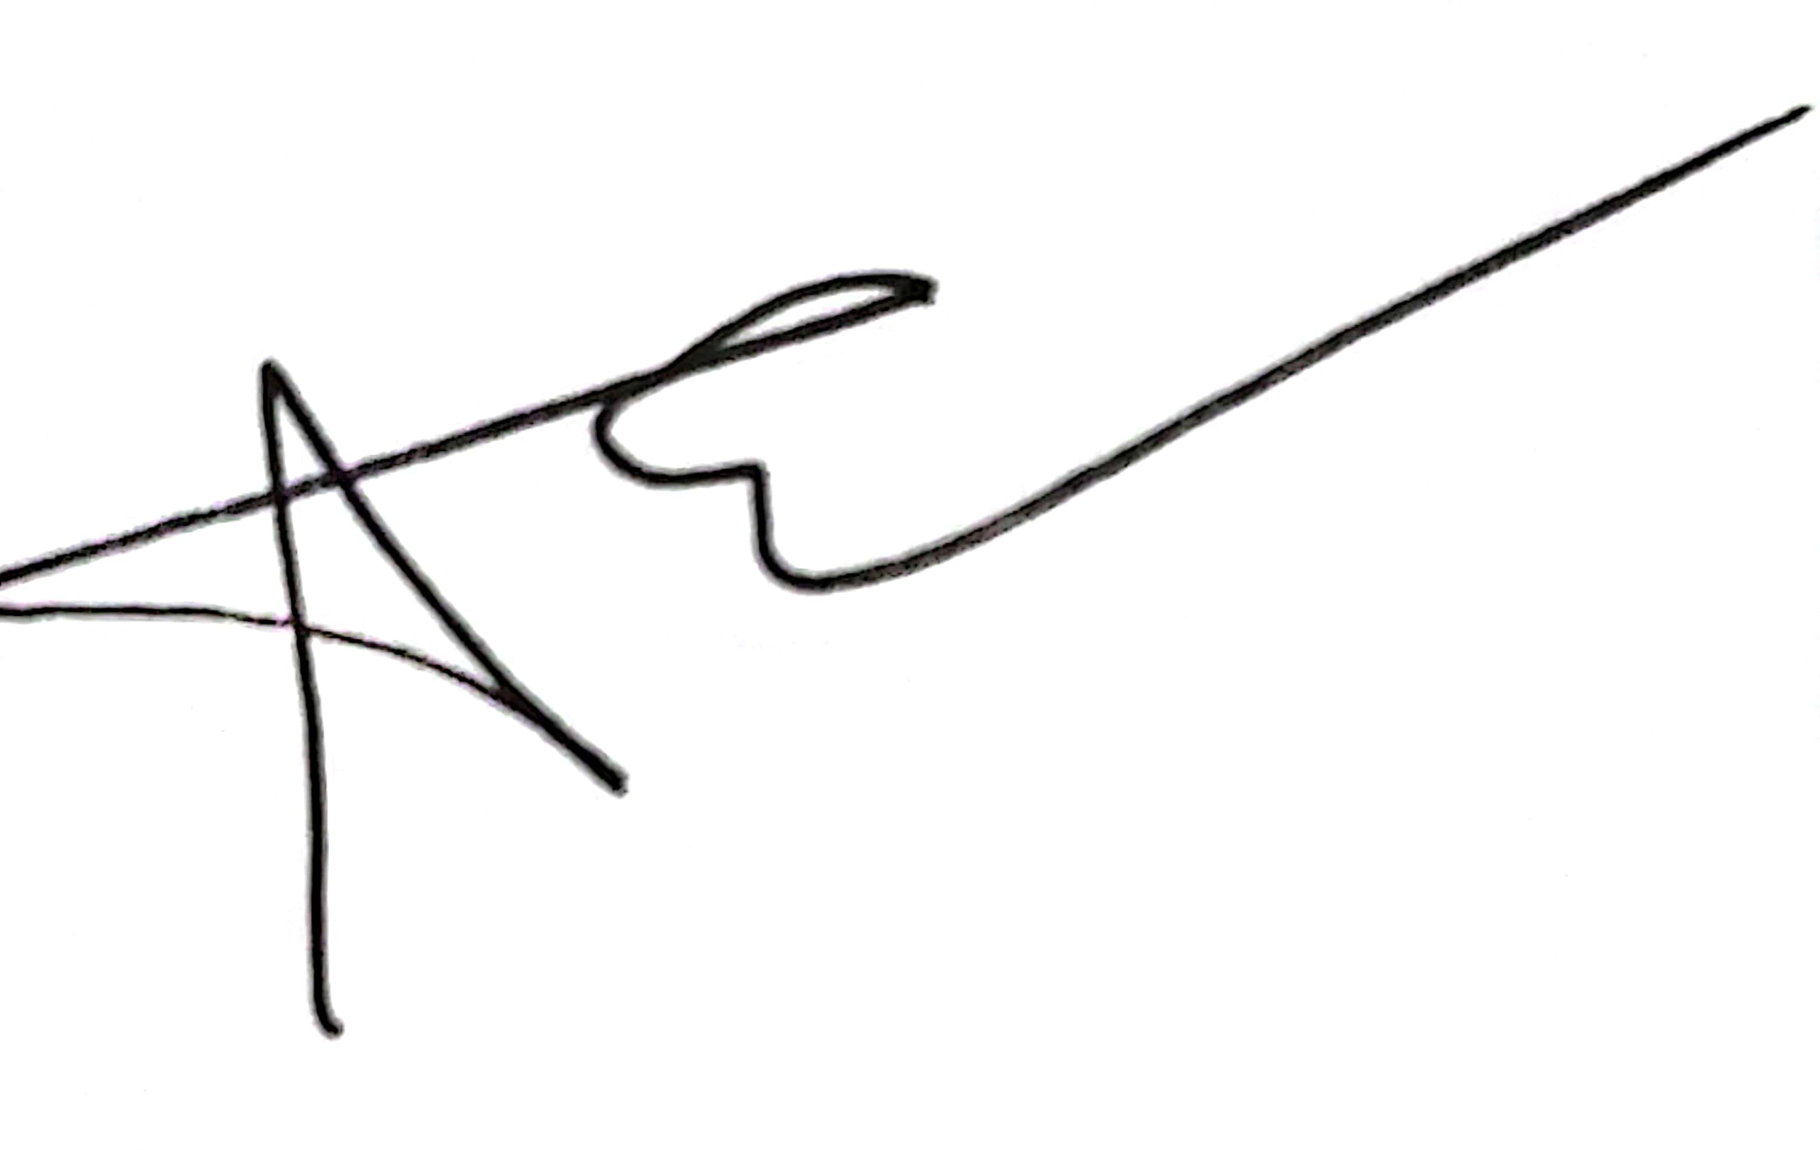 | 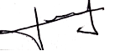
Nama | Wahyu Kurniawan H. | Jimmy Liesensia
Tanggal |   11 Juni 2024 | 13 Juni 2024

DISTRIBUSI DOKUMEN
Status Dokumen | Penerima Dokumen
Stempel: | Jabatan
Stempel: | Nama dan Tanda Tangan

KRONOLOGI DOKUMEN
Tanggal | Revisi ke | Keterangan  (Tuliskan sub-bab & perihal yang diubah serta alasan perubahan)
12 Februari 2024 | 01 | Perubahan IK uang tertahan di vinding machine
13 Juni 2024 | 02 | Perubahan PIC pengesahan

No | LANGKAH-LANGKAH | KETERANGAN
UMUM
1 | Vending Machine (VM) adalah mesin yang dapat mengeluarkan barang - barang untuk pelanggan yang cara kerjanya secara otomatis.
2 | Cashbox adalah tempat praktis yang digunakan untuk menyimpang uang tunai.
INSTRUKSI KERJA UANG TERTAHAN DI VENDING MACHINE
1 | Sebelum melakukan pengisian seal, maka Customer Service akan menghitung terlebih dahulu jumlah pendapatan dari periode pengisian seal sebelumnya, dengan melihat pada keterangan Total Sales dan Cash Sales
2 | Untuk mengetahui terdapat uang tertahan atau tersangkut di Vending Machine, maka dapat dilihat pada menu Holding Credit (Jumlah Uang Tertahan)
3 | Melakukan perhitungan jumlah semua uang yang ada pada cashbox dan mencocokan dengan record penjualan di sistem
4 | Apabila terdapat kelebihan uang, maka Customer Service melakukan koordinasi dengan petugas security Depo terkait relasi yang melaporkan mengenai uang tertahan pada Vending Machine
5 | Pengembalian uang relasi yang tertahan pada Vending Machine dapat dilakukan di Kantor SPIL Perak Barat dengan membawa persyaratan seperti :  - Surat Pernyataan Pengembalian Uang Tertahan  - Fotokopi bukti identitas
6 | Apabila ditemukan uang tertahan, dan tidak ada claim relasi, maka Customer Service melakukan koordinasi dengan tim Finance agar uang tertahan dapat disimpan di Cash Deposit tim Finance. Bilamana dalam 14 hari sejak tanggal Cash Deposit tidak ada laporan, maka akan dimasukkan sebagai Total Pendapatan Penjualan Seal yang ada.

TANGGUNG JAWAB
1 | Walk-in Centre Supervisor  Menyediakan sumber daya memadai untuk memastikan standar ini terlaksana di area tanggung jawabnya. Memastikan setiap langkah dalam standar ini terlaksana dan tujuannya dikomunikasikan, dipahami, dan diikuti dengan baik di area tanggung jawabnya.
2 | Walk-in Centre  Melayani pengambilan delivery order, pengambilan jaminan kontainer, pembelian segel, pengembalian uang tertahan, delivery order unpaid bagi customer yang datang ke kantor SPIL

